Министерство образования Российской Федерации

Уфимский государственный нефтяной технический университет

Кафедра бурения нефтяных и газовых скважин

Курсовая работа
по дисциплине “ Буровые промывочные растворы”

Выполнил: ст. гр. ГБ-99-02 Ведерников Д. Л.
Проверил: Сакаев Р. М.

Уфа-2003

Введение

В курсовой работе рассматривается технология использования буровых растворов при бурении скважин на Двуреченском месторождении, которое находится в районе г. Стрежевой Томской области. Разбуривание его осуществляется ЦБР СФ ЗАО ССК.
Целью курсовой работы является практическое использование знаний, полученных при изучении дисциплины «Буровые промывочные растворы».
При современных способах бурения основными и общими технологическими функциями буровых растворов являются: очистка забоя и ствола скважины от шлама, охлаждение породоразрушающего инструмента.
Буровые растворы должны выполнять и специфические функции по сохранению устойчивости стенок скважины, предупреждению проявлений пластовых флюидов, коррозии инструмента и бурового оборудования. При бурении с гидравлическими забойными двигателями буровые растворы обеспечивают подвод энергии к ним. Для повышения долговечности долот и забойных двигателей буровой раствор должен обладать высокими смазочными и противоизносными свойствами.
Следует отметить, что содержание твердой фазы в буровом растворе должно быть минимально достаточным для регулирования его технологических свойств в заданных пределах. Буровой раствор не должен отрицательно влиять на естественную проницаемость продуктивного пласта, что очень важно. Буровой раствор должен способствовать предотвращению проявления неустойчивости стенок скважины, водо, газо и нефтепроявлений за счет регулирования плотности. Хорошее качество буровых растворов позволяет достичь высоких производственных показателей при уменьшении количества аварий.
При бурении в раствор поступает шлам, пластовые флюиды, он подвергается воздействию высоких и низких температур, но раствор должен сохранять заданные свойства, то есть быть стабильным. Кроме того, он должен быть химически не агрессивным, безвредным персоналу, соответствовать правилам охраны окружающей среды.

1. Исходные данные для выполнения курсовой работы.
1.1. Литолого-стратиграфическая характеристика разреза.

Таблица 1

Интервал, м |  | Стратиграфическое подразделение |  | Литолог. разрез | Плотность, г/см³ | Коэф. Пуассона | Твердость, кгс/мм² | Абразивность | Описание г.п. (% в интервале) | Категория буримости
от | до | Название | Индекс
1 | 2 | 3 | 4 | 5 | 6 | 7 | 8 | 9 | 10 | 11
0 | 20 | Четвертичные отложения | Q |  | 2,1-2,3 | 0 | 20 | 10 | Суглинки (60), пески (40) | М
20 | 439 | Эоцен–олигоцен. отложения | P₃– Pg₂ |  | 2,1-2,3 | 0-0,23 | 50 | 10-15 | Глины листоватые (60), с прослоями кварцевого песчаника (40) | М
439 | 485 | Талицкая свита | Pg_{1t1} |  | 2,3 | 0,26 | 100 | 15 | Глины (80), в нижней части алевриты (20) | М
485 | 611 | Ганькинская свита | K_{2gn} |  | 2,3-2,32 | 0,26 | 100 | 15 | Глины (80), с прослоями алевролитов (20) | М
611 | 752 | Славгородская свита | K_{2slg} |  | 2,35 | 0,27 | 100 | 15 | Глины (70), с прослоями алевролитов (20) и песчаников (10) | М
752 | 818 | Ипатовская свита | K_{2ip} |  | 2,35 | 0,27 | 100 | 15 | Алевролиты (60) и песчаники (30) с прослоями глин (10) | М
1 | 2 | 3 | 4 | 5 | 6 | 7 | 8 | 9 | 10 | 11
818 | 850 | Кузнецовская свита | K_{2kz} |  | 2,35 | 0,27 | 140 | 20 | Глины (50) в основании свиты пески (25) и алевриты (25)
850 | 1535 | Покурская свита | K_{2–1pk} |  | 2,15-2,2 | 0,27 | 150 | 30 | Песчаники (50), алевролиты (30), глины (20) | МС
1535 | 1616 | Верхеневартовская свита | K_{1vrt3} |  | 2,1-2,2 | 0,29 | 170 | 50 | Глины (65), с прослоями песчаников (20) и алевролитов (15) | С
1616 | 1748 | Средневартовская свита | K_{1vrt2} |  | 2,1-2,2 | 0,29 | 170 | 50 | Глины (65), с прослоями песчаников (20) и алевролитов (15) | С
1748 | 2060 | Нижневартовская свита | K_{1vrt1} |  | 2,1-2,2 | 0,29 | 170 | 50 | Глины (65), с прослоями песчаников (20) и алевролитов (15) | С
2060 | 2210 | Тарская свита | K_{1tr} |  | 2,18-2,4 | 0,298 | 180 | 50 | Песчаники (50), с прослоями алевролитов (20) и глин (30) | С
2210 | 2320 | Куломзинская свита | K_{1k1} |  | 2,18-2,4 | 0,298 | 190 | 60 | Глины аргиллитоподобные (75), с линзами алевролитов (15), песчаников (10) | С
2320 | 2430 | Ачимовская свита | K_{1ach} |  | 2,4 | 0,30 | 190 |  | Аргиллиты | С
2430 | 2460 | Баженовская свита | J_{3bz} |  | 2,4 | 0,304 | 190 | 60 | Аргиллиты битуминозные | С
2460 | 2465 | Георгиевская свита | J_{3gr} |  | 2,4 | 0,304 | 190 | 60 | Аргиллиты | С
2465 | 2515 | Васюганская свита | J_{3nn} |  | 2,1-2,4 | 0,304 | 140-230 | 60 | Песчаники (50), алевролиты (30), аргиллиты (20) | С
1 | 2 | 3 | 4 | 5 | 6 | 7 | 8 | 9 | 10 | 11
2515 | 2545 | Тюменская свита | J_{3tm} |  | 2,1-2,4 | 0,304 | 140-230 | 60 | Неравномерное чередование аргиллитов (40), песчаников (30), алевролитов (30) | С

Условные обозначения

Глина Аргиллит Алевролит Песчаник Песчаник
нефтеносный

  - Нефтегазоводоносность.

Таблица 2
Нефтегазоносность
Индекс стр. подразделение | Интервал, м |  | Тип коллектора | Плотность, г/см³ |  | Подвижность, D на сП | Содержание серы, % по весу | Содержание парафина, % по весу | Свободный дебит, м³/сут | Параметры растворенного газа
Индекс стр. подразделение | От  (верх) | До  (низ) | Тип коллектора | В пласт. условиях | После дегазации |  |  |  |  | Газ. фактор, м³/м³ | Давл. насыщения в пласт. усл-ях, кгс/см²
J₃^{nn}  (Ю₁¹) | 2415 | 2428 | Поровый | 0,806 | 0,863 | 0,03 | 0,44 | 3,76 | 95 | 57 | 66
J₃^{nn}  (Ю₁³) | 2439 | 2455 | Поровый | 0,806 | 0,863 | 0,03 | 0,44 | 3,76 | 25 | 71 | 66

Таблица 3
Водоносность
Индекс стр. подразделения | Интервал, м |  | Тип коллектора | Свободный дебит, м³/сут | Химический состава воды % эквивалентной форме |  |  |  |  |  | Степень минерализации, г/л | Тип воды по Сулину | Является ли источником питьевого снабжения
 |  |  |  |  | анионы |  |  | катионы |  |  | Степень минерализации, г/л | Тип воды по Сулину | Является ли источником питьевого снабжения
Индекс стр. подразделения | от (верх) | до (низ) | Тип коллектора | Свободный дебит, м³/сут | Cl– | SO₄– | HCO₃– | K+Na | Mg | Ca | Степень минерализации, г/л | Тип воды по Сулину | Является ли источником питьевого снабжения
P – Q_{g} | 0 | 480 | поровый | Нет данных |  |  |  |  |  |  | 1 | ГКН | нет
К^{рк}₂₋₁ | 835 | 1515 | поровый | >100 | 92 | – | 8 | 88 | 3 | 9 | 24 | ХК | нет
К^{b}₁–Kª₁ | 1640 | 2410 | поровый | 6 | Нет данных |  |  |  |  | 20 | 9–24,6 | ХК | нет
J^{nn}₃ | 2413 | 2470 | поровый | Нет данных |  |  |  |  | 2 | 25 | 16,9–25,3 | ХК | нет
J^{tm}₂ | 2470 | 2500 | поровый | 48,4 | Нет данных |  |  |  |  | – | 25 | ХК | нет

1.3. Осложнения.

Таблица 4
Поглощение бурового раствора

Индекс стр. подразделения | Интервал, м |  | Максимальная интенсивность поглощения, м³/ч | Имеется ли потеря циркуляции | Условия возникновения
Индекс стр. подразделения | от (верх) | до (низ) | Максимальная интенсивность поглощения, м³/ч | Имеется ли потеря циркуляции | Условия возникновения
Q–Pg^{t1}₁ | 0 | 460 | До 5 | Нет | Поглощение ожидается при отклонении параметров бурового раствора от проектного

Таблица 5
Осыпи и обвалы стенок скважины

Индекс стр. подразделения | Интервал, м |  | Характер осложнения | Время до начала осложнения, сут | Мероприятия по ликвидации последствий
Индекс стр. подразделения | от (верх) | до (низ) | Характер осложнения | Время до начала осложнения, сут | Мероприятия по ликвидации последствий
Q–Pg^{t1}₁ | 0 | 460 | Интенсивные | 3-5 | В случае образования осадка на забое скважины производится промывка и проработка ствола со скоростью 120 м/ч
Pg^{t1}₁ | 460 | 2500 | Слабые

Таблица 6
Газонефтевододопроявления

Индекс стр. подразделения | Интервал, м |  | Вид проявляемого флюида | Условия возникновения | Характер проявления
Индекс стр. подразделения | от (верх) | до (низ) | Вид проявляемого флюида | Условия возникновения | Характер проявления
1 | 2 | 3 | 4 | 5 | 6
К^{рк}₂₋₁ | 835 | 1515 | Вода | В случае понижения уровня в скважине при подъеме инструмента | Разжижение глин. раствора в результате разбавления минеральными водами
1 | 2 | 3 | 4 | 5 | 6
J₃^{nn}  (Ю₁¹) | 2415 | 2428 | Нефть | В случае когда давление в пласте превышает давление столба промывочной жидкости | Появление нефти в емкостях
J₃^{nn}  (Ю₁³) | 2438 | 2455 | нефть | – “– | –“–

Таблица 7

Прихватоопасные зоны

Индекс стр. подразделения | Интервал, м |  | Вид прихвата | Наличие ограничений на оставление ин-та без движения или промывки | Условия возникновения
Индекс стр. подразделения | от (верх) | до (низ) | Вид прихвата |  | Условия возникновения
Pg^{t1}₁ | 0 | 460 | сальникообразование | Да | Недостаточная очистка бурового раствора от шлама и нарушение режима бурения

Таблица 8

Прочие возможные осложнения

Индекс стр. подразделения | Интервал, м |  | Вид осложнения | Характеристика осложнения и условия возникновения
Индекс стр. подразделения | от (верх) | до (низ) | Вид осложнения | Характеристика осложнения и условия возникновения
K_{1vrt}–Т | 1515 | 2500 | Сужение ствола скважины | Сужение ствола вследствие разбухания глин, слагающих разрез скважины и образование гл. корки в интервале проницаемых пластов (песчаников и алевролитов) при условии Р_{пл}>Р столба промывочной жидкости

1.4. Конструкция скважины.
На данной площади используется следующая типовая конструкция скважины, представленная в табл. 9
Таблица 9
N колонны в порядке спуска | Название колонны | Интервал по вертикали, м |  | Номинальный диаметр ствола скважины (долота), в интервале, мм | Необходимость (причина) спуска колонны
N колонны в порядке спуска | Название колонны | от  (верх) | до (низ) |  | Необходимость (причина) спуска колонны
1 | направление | 0 | 30 | 393,7 | Предохранение устья от размыва
2 | кондуктор | 0 | 500 | 295,3 | Перекрытие верхних неустойчивых отложений, изоляция верхних водоносных горизонтов, оборудование устья ПВО
3 | эксплуатационная | 0 | 2545 | 215,9 | Проведение испытания эксплуатационного объекта в колонне (васюганская свита)
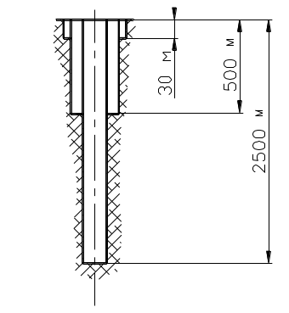
Рис.1. Конструкция скважины.

1.5. Применяемые промывочные жидкости и их параметры по интервалам бурения.

Таблица 10

Типы и параметры применяемых буровых растворов
Название (тип) раствора | Интервал, м |  | Параметры бурового раствора
Название (тип) раствора | От (верх) | до (низ) | Плотность, г/см³ | Условная вяз  кость, с | Водоотдача, см³/30мин | СНС, мгс/см² через, мин |  | Корка, мм | Содержание твердой фазы, % |  | рН | минерализация, г/л | ДНС, мгс/см²
 |  |  |  |  |  | 1 | 10 | Корка, мм | Коллоидной (активной) части | песка | рН | минерализация, г/л | ДНС, мгс/см²
Глинистый буровой раствор | 0 | 30 | 1,14 | 60-80 | 5-6 | 15 | 25 | 1,5 | 3,2-4,3 | 1,0 | 8-8,5 | 0,5-1 | 14-17
Глинистый буровой раствор | 30 | 524 | 1,14–1,16 | 60-80 | 5-6 | 20 | 35 | 1,5 | 6,3-8,6 | 1,5 | 8-8,5 | 0,2 | 17-20
Глинистый буровой раствор | 524 | 1515 | 1,1 | 60-80 | 5-6 | 20 | 35 | 1,2 | 6,3-8,6 | 1,5 | 8-8,5 | 0,5-1 | 17-20
Хлоркалиевый раствор | 1515 | 2545 | 1,12±0,02 | 25-30 | 5 | 5 | 10 | 1,0 | 7,7-7,85 | 1,0 | 8-9 | 6-7 | 9-11

1.6. Состав и свойства промывочных жидкостей по интервалам бурения.
Таблица 11

Компонентный состав бурового раствора и характеристики компонент

Номер интервала с одинаковым долевым составом бурового раствора | Интервал, м |  | Название (тип)  раствора | Название компонента в порядке ввода | Плотность, г/см³ | Содержание вещества в товарном продукте (жидкости), % | Влажность, % | Содержание компонента в буровом растворе, кг/м³ | Примечание
 | от (верх) | до (низ)
1 | 2 | 3 | 4 | 5 | 6 | 7 | 8 | 9 | 10
1 | 0 | 30 | Глинистый буровой раствор | куганакский глинопорошок  кальцинированная сода  CaCl₂  Celpol–RX | 2,4  2,5  1,28  1,6 | 98-99  до 99  5-10  98 | 8  1-2  1-2  8 | 250  3  10  2 | Повышение устойч. стенок скв.  Регулирование СНС
2 | 30 | 524 | Глинистый буровой раствор | кальцинированная сода  CaCl₂  Celpol–RX  графит | 2,5  1,28  1,6  1,11 | 98-99  5-10  98  8-12 | 8  1-2  8  0,5 | 3  10  5  5 | Регулирование СНС  Смазочная добавка
1 | 2 | 3 | 4 | 5 | 6 | 7 | 8 | 9 | 10
3 | 524 | 1515 | Глинистый буровой раствор | кальцинированная сода  CaCl₂  Celpol–RX  графит | 2,5  1,28  1,6  1,11 | до 99  5-10  98  8-12 | 1-2  1-2  8  0,5 | 3  10  2  5 | Повышение устойч. стенок скважины  Регулирование СНС  Смазочная добавка
4 | 1515 | 2545 | Хлоркалиевый  раствор | Кальцинированная сода  Т-66, Т-80  Celpol–SL  KCl  ДСБ–4ТМП  НТФ  ФХЛС | 2,5  1,075  1,6  1,99  0,98-1,00  1,00  1,36 | до 99  до 80  98  98  до 50  96  до 95 | 1-2  -  8  1-2  паста  2-3  не более 10 | 3  30  2  70  5  0,5  15 | Повышение устойч. стенок скв.  Регул. СНС  Стабилизация раствора  Смазочная добавка  Регулирование вязкости

  - Применяемое оборудование в циркуляционной системе.

На данном предприятии используется типовая схема очитки бурового раствора. В нее входят:
две емкости по 100 м³, запасная и основная;
- глиномешалка, для внедрения реагентов в буровой раствор в процессе бурения;
- два вибросита со сменными сетками;
- илоотделители и пескоотделители;
- лопастные перемешиватели, применяемые для предупреждения осаждения на дно емкости дисперсной фазы.

1.8. Нормы расхода буровых растворов по интервалам бурения (расчетные).
Таблица 12
Расход бурового раствора по интервалам бурения
Интервал, м  Расход, м³/с | 30-524 | 524-1515 | 1515-2515
Для выноса шлама | 0,037 | 0,0146 | 0,0146
Для нормальной работы ЗД | 0,036 | 0,036 | 0,0143
Для очистки забоя | 0,024 | 0,0168 | 0,0128
Выбранный | 0,037 | 0,036 | 0,0146

2. Выбор растворов по интервалам бурения скважин.
  - Анализ используемых в ЦБР буровых растворов.

С точки зрения бурового предприятия данная гамма буровых растворов подобрана вполне правильно и целесообразно. При проводке основного ствола

скважины используется глинистый водный раствор. Он удовлетворяет общепринятым требованиям при бурении: обеспечивает необходимую репрессию на пласт, поддерживает гидростатическое давление в скважине, очищает забой от шлама и т.д.
Основой в глинистом растворе является куганакский глинопорошок. Он применяется для структурообразования и увеличения плотности промывочной жидкости.
Кальцинированная сода – порошок марки Б или I–III сортов (при изготовлении из нефелинового сырья). Добавляется в промывочную жидкость в сухом виде или в виде водного раствора 5-10 %-ной концентрации. Сильная щелочь. Применяется при модификации глинопорошков и баритового утяжелителя. Поставка в мешках массой 40-50 кг. Гарантийный срок годности 3-6 мес (зависит от завода-изготовителя). Вводится для повышения устойчивости стенок скважины и связи ионов Ca⁺ и Mg⁺ в процессе бурения.
Хлористый кальций – применяется для регулирования СНС. Порошок, чешуйки или гранулы; типы – кальцинированный, плавленый или жидкий. Добавляется в промывочную жидкость в товарном виде или в виде 30-50%-ного водного раствора. Величина добавки 0,1-10%, зависит от типа применяемой промывочной жидкости. Неприменим в калиевых растворах. Поставляется в стальных барабанах массой 100-150 кг, полиэтиленовых мешках массой 50 кг, контейнерах МК2-1,5, или специальных железнодорожных цистернах. Срок годности не ограничен.
Celpol-RX(SL) – экспериментальный импортный реагент вводится для понижения водоотдачи.
Графит – смазочная добавка. Порошок марок ГС-1, ГС-2, ГС-3 и ГС-4, применяется совместно с нефтью (СМАД-1) или отработавшим маслом в количестве 1-2%. Поставка в мешках массой 40 кг. Срок хранения не ограничен.
Т-66, Т-80 – флотореагенты, жидкость плотностью 1,02-1,05 г/см³, добавляются в промывочную жидкость в виде водного раствора 50%-ной концентрации.
Применяются как стабилизаторы в соленасыщенных промывочных жидкостях, пеногасители и поглотители сероводорода. Величина добавки 0,5-1% (в пересчете на товарный продукт). Пожароопасны, при добавке 10% воды не горят. Поставки в железнодорожных цистернах. Срок хранения не ограничен.
Хлористый калий или хлоркалий-электролит – ингибитор диспергации глины. Повышает устойчивость раствора к воздействию солей, устойчивость горных пород, а также улучшается качество вскрытия пласта. Порошок (гранулы, кристаллы) или куски различного размера. Добавляется в промывочную жидкость в товарном виде. Величина добавки 1-7%, зависит от типа и влажности разбуриваемых глинистых пород и типа промывочной жидкости. Поставляется в мешках массой 40-50 кг или навалом в крытых вагонах. Гарантийный срок годности 6-12 мес.
ДСБ-4ТМП – смазочная добавка.
НТФ – нитрилтриметил фосфоновая кислота. Понизитель вязкости.
ФХЛС – феррохромлигносульфонат. Понизитель вязкости. Порошок, добавляемый в промывочную жидкость с pH=8,5-9,5 в сухом виде или в виде водного раствора 30-40%-ной концентрации. Величина добавки 2-3% (в пересчете на товарное вещество). Сильно вспенивает. Поставка в мешках массой 40 кг. Гарантия 12 мес.

2.2. Обоснование выбора типа растворов по интервалам бурения.
Основной исходный раствор – глинистый буровой раствор для первого интервала бурения. Данный тип раствора вполне приемлем для бурения данной площади. Если в процессе бурения корректно регулировать свойства (ρ=1,14-1,16 г/см³, УВ=60-80 с, ПФ=5-6 см³/30 мин, СНС=15,25(20,35)мгс/см², pH=8-8,5) бурового раствора, то на этом растворе можно бурить до глубины 1515 м. Осложнения в этом разрезе не серьезные, если не отклоняться от параметров бурового раствора по ГТН.
Для бурения нижележащего интервала следует перейти на ингибированный раствор, так как в интервале 1515-2500 м предположительно может наблюдаться сужение ствола скважины вследствие разбухания глин. На этом интервале не стоит использовать РУО, так как их применение может оказаться не целесообразным. А осложнения, связанные с литологией, легко ликвидировать, придерживаясь технологии бурения и обработки бурового раствора.
Данные растворы грамотно подобраны и оправдывают себя, ввиду того что затраты на химреагенты минимальны, не нужны дополнительные емкости (исходный раствор – основа, при бурении нижележащих интервалов добавляются только различные присадки).

2.3. Обоснование параметров буровых растворов.

В связи с опасностью проявления, строго нормируется плотность бурового раствора, остальные параметры проектируются, исходя из имеющихся научных знаний и опыта промыслового бурения.
Интервалы 1,2,3 совместимы по условиям бурения.
 (1)
где P_{ПЛ} – пластовое давление, Па,
K_{П} – коэффициент превышения гидростатического давления бурового раствора над пластовым давлением, при H=1200-2500 м K_{П}=1,05-1,1,
g – ускорение свободного падения, g=9,81 м/с²,
H – глубина залегания кровли горизонта с максимальным градиентом пластового давления, м;
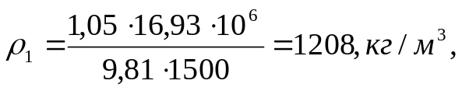
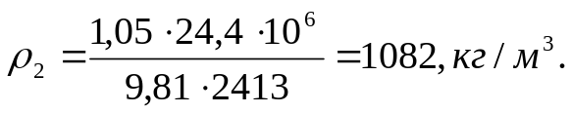

Таблица 13
Предварительные значения параметров буровых растворов
Условия  бурения | Значения параметров
Условия  бурения | ρ,кг/м³ | ПФ, см³/30 мин | P₁, Па | УВ, с | η, мПа⋅с | τ₀, Па | С_{П}, % | ϕ_{k} | pH | Δρ,  кг/м³
Нормальные | 1208 | 5-6 | 15-20 | 60-80 | 6 | 7 | 1,5 | ≤ 0,2 | 8 | 20
Осложненные | 1082 | 5 | 5 | 25-30 | 35 | 15 | 1,0 | ≤0,3 | 9 | 60

  - Обоснование рецептур буровых растворов.

В интервалах бурения 1,2,3,4 необходимо предварительно заменить реагент Celpol –RX (SL) на аналогичный по свойствам отечественный – КМЦ. А при вскрытии продуктивного пласта вместо двух реагентов – понизителей вязкости использовать один экспериментальный реагент: НТФ – нитрилтриметиленфосфоновая кислота. Это сэкономит средства на строительство скважины.
Таблица 14
Технологическая карта поинтервальной обработки растворов при бурении скважин на Кирско-Коттынской площади
Интервал бурения, м | Наименование компонента раствора | Цель его применения | Норма расхода, %
1 | 2 | 3 | 4
0-30 | глинопорошок  кальцинированная сода  хлористый кальций (CaCl₂)  КМЦ | плотность, структура  повышение устойчивости стенок скважины  регулирование СНС  понизитель водоотдачи | 25  3  10  5
30-524 | –––––«»–––«»––––  графит | –––––––«»––––––––«»–––––  смазочная добавка | ––«»––  10
524-1515 | –––––«»–––«»–––– | –––––––«»––––––––«»––––– | ––«»––
1 | 2 | 3 | 4
1515-2545 | глинопорошок  кальцинированная сода  Т-80  КМЦ  KCl  НТФ | плотность, структура  повышение устойчивости стенок скважины  стабилизатор, пеногаситель, поглотитель H₂S  понизитель водоотдачи  ингибитор диспергации глины  понизитель вязкости | 25  3  1-1,5  2  70  1-2

Примечание: остальное – вода.

3. Уточнение рецептур буровых растворов.
3.1. Постановка задачи.

Объектом исследования является интервал бурения на хлоркалиевом растворе (1515-2515 м). Исходный буровой раствор представлен в таблице 15.
Таблица 15
Исходный буровой раствор

Название (тип)  раствора | Название компонента в порядке ввода | ρ, г/см³ | ρ_{БР}, г/см³ | УВ, с | ПФ, см³/30мин | СНС, мгс/см² через, мин |  | pH
 |  |  |  |  |  | 1 | 10 | pH
Гл. раствор | куганакский глинопорошок  кальцинированная сода  CaCl₂  КМЦ | 2,4  2,5  1,28  1,1 | 1,2 | 60-80 | 5-6 | 15 | 25 | 8-8,5

Параметры бурового раствора после химической обработки приведены в таблице 16.

Таблица 16
Необходимый буровой раствор

Название (тип)  раствора | Название компонента в порядке ввода | ρ, г/см³ | ρ_{БР}, г/см³ | УВ, с | ПФ, см³/30мин | СНС, мгс/см² через, мин |  | pH
 |  |  |  |  |  | 1 | 10 | pH
Хлоркалиевый раствор | глинопорошок  KCl  Т-80  НТФ  Ca сода  CaCl₂  КМЦ | 2,4  1,99  1,2  –  2,5  1,28  1,1 | 1,082 | 25-30 | 5 | 5 | 10 | 9

Средствами регулирования являются химреагенты: КМЦ, Т-80, НТФ.
Планирование и реализация эксперимента включает следующие основные этапы:
- разработка матрицы планированного эксперимента;
- выполнение лабораторных экспериментов;
- обработка результатов опытов.

3.2. Разработка матрицы планированного эксперимента.

Выбираем факторы и уровни их варьирования. Факторами являются химреагенты, а уровнями варьирования – их концентрации.
Применение плана типа 2^{K} рассмотрим на примере исследования влияния трех химических реагентов: КМЦ, Т-80, НТФ, на показатель фильтрации буровых растворов.
КМЦ: 0,1-0,7%; НТФ: 0,01-0,1%; Т-80: 0,5-3%.
По формуле (2) рассчитывается основной уровень, где i – номер фактора.
 (2)
По формуле (3) рассчитывается интервал варьирования.
 (3)
Для математического описания влияния трех химических реагентов на свойства бурового раствора используемая модель первого порядка имеет вид:
(4)
Рассчитанные значения выбранных уровней (нижний и верхний уровни концентрации реагентов в растворе) варьируемых факторов (трех химических реагентов) заносятся в таблицу 17.
Таблица 17
Значения варьируемых факторов
Уровни варьируемых факторов | Кодовое обозначение | КМЦ, % | НТФ, % | Т-80, %
Уровни варьируемых факторов | Кодовое обозначение | X₁ | X₂ | X₃
Основной уровень | 0 | 0,4 | 0,055 | 1,75
Интервал варьирования | ΔX_{i} | 0,3 | 0,045 | 1,25
Верхний уровень | +1 | 0,7 | 0,1 | 3
Нижний уровень | -1 | 0,1 | 0,01 | 0,5

Матрица планирования эксперимента с расчетными столбцами взаимодействия факторов представлена в таблице 18.
Таблица 18
Матрица планированного эксперимента
Номер опыта | X₀ | X₁ | X₂ | X₃ | X₁X₂ | X₁X₃ | X₂X₃ | X₁X₂X₃
1 | +1 | -1 | -1 | -1 | +1 | +1 | +1 | -1
2 | +1 | +1 | -1 | -1 | -1 | -1 | +1 | +1
3 | +1 | -1 | +1 | -1 | -1 | +1 | -1 | +1
4 | +1 | +1 | +1 | -1 | +1 | -1 | -1 | -1
5 | +1 | -1 | -1 | +1 | +1 | -1 | -1 | +1
6 | +1 | +1 | -1 | +1 | -1 | +1 | -1 | -1
7 | +1 | -1 | +1 | +1 | -1 | -1 | +1 | -1
8 | +1 | +1 | +1 | +1 | +1 | +1 | +1 | +1
  - Результаты опытов и их обработка. Заключение.
Результаты восьми опытов вносим в таблицу 19.
Проверка однородности дисперсий проводится с целью принятия решения о возможности их использования для регрессионного анализа путем сравнения значений расчетного (G_{p}) и табличного (G_{T}) критериев Кохрена. Если G_{T} >G_{P}, то гипотеза об однородности дисперсии принимается.
Расчетное значение критерия Кохрена определяется по формуле:
 (5)
где S_{u}² –дисперсия параллельных опытов,
N – количество опытов,
u – порядковый номер опыта.
Дисперсию параллельных опытов определяем по формуле:
 (6)
где r – число параллельных опытов,
v – порядковый номер повторного опыта,
y_{uv} – значения параметров оптимизации в повторных опытах,
‾y_{u} – среднеарифметическое значение параметров оптимизации.
Определим расчетное и табличное значение критерия Кохрена.
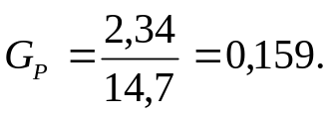
G_{T} выбираем из таблицы 7 [1] при числе степеней свободы f₁=r-1 и f₂=N, т.е. f₁=3-1 и f₂=8, и заданном уровне значимости p=0,05.
В нашем случае G_{T}=0,51. Так как G_{T} >G_{P}, гипотеза об однородности дисперсии принимается.

Таблица 19
Результаты испытаний и расчета дисперсий опытов
Номер опыта | Показатель фильтрации, см³/30 мин |  |  |  | ‾Y_{uv}–Y_{u} |  |  | (‾Y_{uv}–Y_{u} )² |  |  | S_{u}²
Номер опыта | Y_{u1} | Y_{u2} | Y_{u3} | ‾Y_{u} | Y_{u1}–‾Y_{u} | Y_{u2}–‾Y_{u} | Y_{u3}–‾Y_{u} | (Y_{u1}–‾Y_{u})² | (Y_{u2}–‾Y_{u})² | (Y_{u3}–‾Y_{u})² | S_{u}²
1 | 15 | 17 | 18 | 16,7 | -1,7 | +0,3 | +1,3 | 2,89 | 0,09 | 1,69 | 2,34
2 | 10 | 12 | 11 | 11 | -1 | +1 | 0 | 1 | 1 | 0 | 1
3 | 12 | 11 | 13 | 12 | 0 | -1 | +1 | 0 | 1 | 1 | 1
4 | 10 | 12 | 9 | 10,3 | -0,3 | +1,7 | -1,3 | 0,09 | 2,89 | 1,69 | 2,34
5 | 10 | 9 | 11 | 10 | 0 | -1 | +1 | 0 | 1 | 1 | 1
6 | 8 | 9 | 11 | 9,3 | -1,3 | -0,3 | +1,7 | 1,69 | 0,09 | 2,89 | 2,34
7 | 7 | 9 | 10 | 8,7 | -1,7 | +0,3 | +1,3 | 2,89 | 0,09 | 1,69 | 2,34
8 | 5 | 8 | 6 | 6,3 | -1,3 | +1,7 | -0,3 | 1,69 | 2,89 | 0,09 | 2,34
∑ |  |  |  | 84,3 |  |  |  |  |  |  | 14,7

Коэффициенты уравнения регрессии рассчитаем по формулам 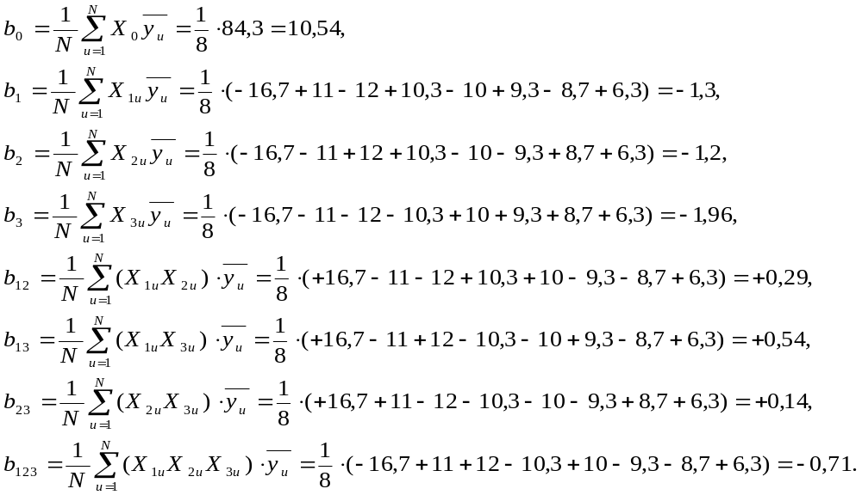После всех расчетов уравнение (4) примет вид:
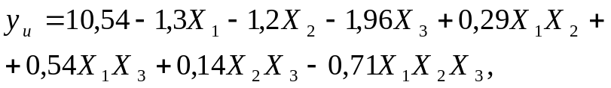 (7)
Статистическая значимость коэффициентов уравнения (7) проверяется по условию b_{i}≤2Δb_{i}, где 2Δb_{i} – доверительный интервал. Если это условие выполняется, то коэффициенты незначимы и члены уравнения (b_{i}) с незначимыми коэффициентами отбрасываются.
Граница доверительного интервала определяется по формуле:

где t_{kp} – критическое значение критерия Стьюдента,
S(b_{i}) – средняя квадратичная ошибка коэффициентов уравнения регрессии.

где S(y) – ошибка эксперимента,

где S²(y) – дисперсия воспроизводимости, определяемая по формуле:
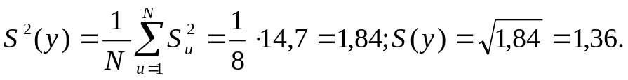
Для полнофакторного эксперимента ошибки всех коэффициентов равны между собой.
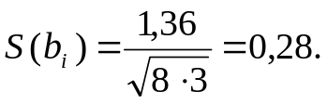
Критическое значение критерия Стьюдента выбирается по таблице 8 [1] в зависимости от числа степеней свободы f=8(3-1)=16 и заданного уровня значимости p=0,05 (t_{kp}=2,12).
Тогда: Δb_{i}=2,12⋅0,28=0,59 и 2Δb_{i}=1,18.
Следовательно, коэффициенты b₁₂, b₁₃, b₂₃, b₁₂₃ статистически не значимы и уравнение (7) примет вид:
(8)
Гипотеза об адекватности уравнения регрессии проверяется по условию: F_{p}≤F_{T}, где

F_{p},F_{T} – расчетное и табличное значения критерия Фишера.
Расчетное значение F_{p} определяется по формуле:

где S_{ад}² – дисперсия адекватности, определяемая по формуле:
 (9)
где λ – количество значимых коэффициентов уравнения регрессии,
‾y_{u} – расчетное значение параметра оптимизации для каждого опыта.
Для составления таблицы 20 в уравнение (8) подставляем для каждого опыта значения X₁, X₂, X₃ из таблицы 18 и подсчитываем значения y_{u}.
Таблица 20
Расчетные и экспериментальные значения параметра оптимизации
Номер опыта | ‾Y_{u} | Y_{u} | ‾Y_{u} –Y_{u} | (‾Y_{u} –Y_{u})²
1 | 16,7 | 15 | +1,7 | 2,89
2 | 11 | 12,4 | -1,4 | 1,96
3 | 12 | 12,6 | -0,6 | 0,36
4 | 10,3 | 10 | -0,3 | 0,09
5 | 10 | 11,08 | -1,08 | 1,16
6 | 9,3 | 8,48 | +0,82 | 0,67
7 | 8,7 | 8,68 | +0,02 | 0,0004
8 | 6,3 | 6,08 | +0,22 | 0,048
∑ |  |  |  | 7,1784
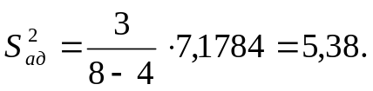
Определим расчетное значение критерия Фишера:
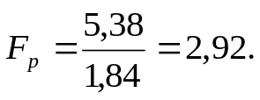
Табличное значение критерия Фишера определяется для соответствующих степеней свободы: f_{ад}=N-λ; f_{E}=N(r-1) и принятого уровня значимости p=0,05 из таблицы 10 [1].
F_{т}=3,0 для f_{ад}=4; f_{E}=16. F_{p} <F_{T}=3,0, следовательно уравнения (7) и (8) адекватны.
3.4. Определение оптимальной концентрации реагентов.

Для определения оптимальных концентраций химреагентов перейдем от кодированных значений переменных уравнений (7) и (8) к натуральным значениям, используя формулу:
 (10)
где X_{i} – кодовое значение i-го фактора,
x_{i} – натуральное текущее значение i-го фактора,
x_{i0} – начальный уровень фактора,
Δx_{i} – интервал варьирования i-го фактора.
Соответствующие значения переменных подставим в (8):
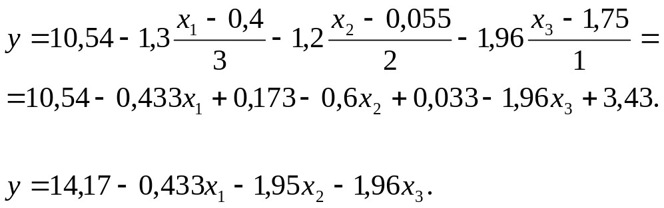 (11)
Уточненные концентрации химреагентов определяют из уравнения (11), задаваясь требуемым значением выходного показателя и минимальными значениями концентраций наиболее дефицитных или дорогих реагентов.
Определим концентрацию Т-80 при [ПФ₃₀]=4 см³, КМЦ x₁=3%, НТФ x₂=2,0%.
4=14,17-0,433⋅3 – 1,95⋅2-1,96⋅ x₃,
x₁=5% x₂=1% x₃=3%

Результаты расчета на программе «Statgraphics» приведены в приложении 1.
На заключительном этапе эксперимента приготовили раствор 0,5 л по уточненной рецептуре с вводом всех проектных добавок (использовался экспериментальный пеногаситель «Триксан»).
Параметры полученного раствора:
ρ=1,09 г/см³,
УВ=24 с,
ПФ=7 см³/30 мин,
РН=8,
СНС_{1/10}=10/17 мгс/см².
Данный раствор по показателям плотности, условной вязкости и pH удовлетворяет принятым нормам. Для понижения показателя фильтрации на 2-3 единицы необходимо увеличить концентрацию КМЦ на 1-2%. А для снижения СНС необходимо увеличить концентрацию кальцинированной соды.

4. Определение потребного количества растворов, расхода компонентов по интервалам бурения.

Определим потребное количество бурового раствора V, для бурения скважины.
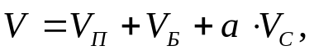 (12)
где V_{П} – объем приемных емкостей, буровых насосов и желобов, V_{П}=50 м³,
a – коэффициент запаса бурового раствора, a=1,5,
V_{С} – объем скважины в конце интервала бурения с промывкой данным раствором,
V_{Б} – объем бурового раствора, расходуемого в процессе бурения интервала при поглощениях, очистке от шлама и т. д.
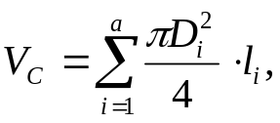 (13)
где D_{i} – диаметры скважины по интервалам бурения,
l_{i} – длины интервалов скважины постоянного диаметра.
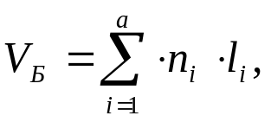 (14)
где n_{i} – нормы расхода бурового раствора на 1 м проходки по интервалам бурения.
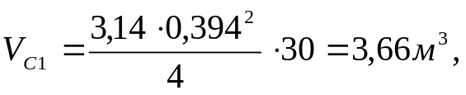
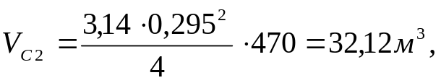
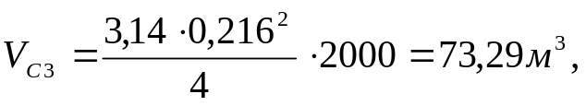
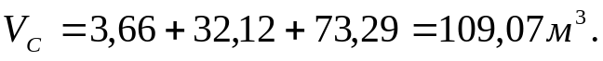
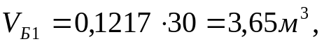
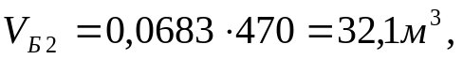
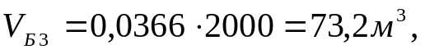
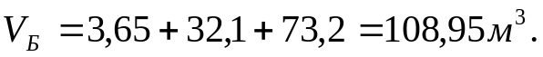
Тогда количество бурового раствора, потребного для бурения скважины будет равно:
Количество глинпорошка определяется по формуле:
 (15)
где q_{г} – количество глинпорошка, необходимое для приготовления 1 м³ глинистого раствора.
 (16)
где ρ_{Г} – плотность сухого глинпорошка, ρ_{Г}=2,4 г/см³,
ρ_{В} – плотность воды, взятой для приготовления бурового раствора, ρ_{В}=1,0 г/см³,
ρ_{Р} – плотность бурового раствора, ρ_{Р}=1,1 г/см³,
m – влажность глинпорошка, m=0,07.
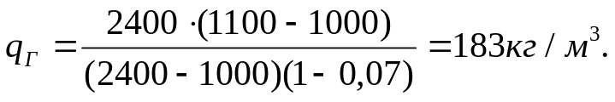
Количество воды для приготовления бурового раствора определяется по формуле:
 (17)
где q_{В} – количество воды для приготовления 1 м³ бурового раствора.
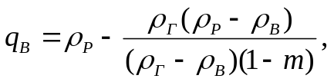 (18)
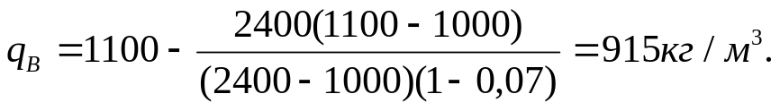
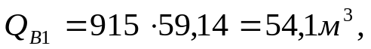
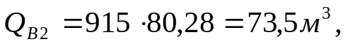
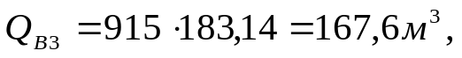
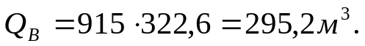

Полученные данные для наглядности сведем в таблицу 21.
Таблица 21
№ | От | До | D_{i}, мм | L_{i}, м | V_{С}, м³ | V_{Б}, м³ | V, м³ | q_{г,} кг/м³ | Q_{Г}, м³ | q_{В,} кг/  м³ | Q_{В}, м³
1 | 0 | 30 | 393,7 | 30 | 3,66 | 3,65 | 59,14 | 183 | 10823 | 915 | 54,1
2 | 30 | 500 | 295,3 | 475 | 32,12 | 32,1 | 80,28 | 183 | – | 915 | 73,5
3 | 500 | 2500 | 215,9 | 2040 | 73,29 | 73,2 | 183,14 | 183 | – | 915 | 167,6
Σ |  |  |  | 2545 | 109,07 | 108,95 | 322,6 |  | 10823 |  | 295,2

5. Приготовление буровых растворов.
5.1. Технология приготовления бурового раствора.

Процесс приготовления бурового раствора включает в себя три технологические операции:
а) приготовление исходного раствора;
б) обработка его реагентами для обеспечения требуемых параметров;
в) обеспечение требуемой плотности в случае разбуривания пластов с аномальным давлением.
Исходный раствор готовится по требуемой плотности смешением дисперсной среды (вода) и дисперсной фазы (глинопорошок).
Технология обработки раствора реагентами должна предусматривать очередность и способ ввода реагентов. Их дозирование и время перемешивания предусмотренными техническими средствами, контроль параметров должны производиться согласно регламенту.

5.2. Выбор оборудования для приготовления растворов.

В современных условиях бурения для приготовления бурового раствора используется следующее оборудование: блок приготовления растворов БПР-70 с выносными гидроэжекторными смесителями и загрузочными воронками, емкости циркуляционной системы с гидравлическими и механическими перемешивателями, диспергатор, насосы.
В таблице 22 приведен состав оборудования для приготовления и очистки бурового раствора, применяемый в ЦБР.

Таблица 22
Оборудование для приготовления и очистки бурового раствора
Название | Типоразмер или шифр | Количество, шт | Показатель
Блок очистки
Вибросито | СВ-1л | 2 | Общая площадь раб. поверхности 2,4-4,8 м³
Илоотделитель гидроциклонный | ИГ-45М | 1 | Пропускная способность – 45 л/с  Размер удаляемых на 95% частиц плотностью 2,6 г/см³ – 0,08 мм  Допустимые потери раствора – 2%
Центрифуга | СГШ-500 | 1 | Нет данных
Дегазатор | ДВС-2 | 1 | Пропускная способность – 55 л/с  Допустимое остаточное газосодержание в растворе – 2%
Насос шламовый | 6Ш8 | 2 | Нет данных
Насос водяной | 1,5К6 | 1 | Нет данных
Емкость | – | 1 | 10 м³
Емкостный блок
Емкость приемная | – | 2 | 40 м³
Перемешиватели механические | – | 4 | Частота вращения лопастного вала – 45-90 об/мин
Емкость долива | – | 1 | Емкость – 15 м³
Глиномешалка | МГ2-4Х | 1 | Нет данных
Гидромешалка | – | 1 | Емкость – 30 м³
Емкость водяная | – | 1 | Емкость – 8 м³
Емкость дозировочная | – | 1 | Емкость – 0,2 м³
Емкость доливная | – | 1 | Емкость – 50 м³
Емкость для раствора | – | 1 | Емкость – 50 м³
В растворном узле кран поворотный | 8КП-2 | 1 | Нет данных

6. Управление свойствами растворов в процессе бурения скважин.
В процессе бурения скважин параметры буровых растворов выходят за пределы регламентированных значений в связи с поступлением шлама, пластовых флюидов и т. д. Это приводит к дестабилизации промывочной жидкости.
Такого негативного влияния необходимо избегать. Это достигается путем:
- периодического контроля параметров бурового раствора;
- выбора технологии и средств очистки бурового раствора;
- выбора средств повторных химических обработок раствора.
6.1. Контроль параметров буровых растворов.

Показатели свойств бурового раствора не реже одного раза в неделю должны контролироваться лабораторией бурового предприятия с выдачей буровому мастеру результатов и рекомендаций по приведению параметров раствора к указанным в проекте.
Перед и после вскрытия пластов с АВПД, при возобновлении промывки скважины после СПО, геофизических исследований, ремонтных работ и простоев, необходимо начинать контроль плотности и вязкости. Контроль газосодержания в буровом растворе следует начинать сразу после восстановления циркуляции.
При вскрытии газоносных горизонтов и дальнейшем углублении скважины (до спуска очередной обсадной колонны) должен проводиться контроль бурового раствора на газонасыщенность.
В данном случае можно руководствоваться таблицей 23.
Таблица 23
Периодичность контроля параметров бурового раствора
Параметр | Частота измерений параметров
Параметр | Неосложненное бурение | Бурение в осложненных условиях | При начавшихся осложнениях или выравнивании раствора
Плотность, УВ | Через 1 ч | Через 0,5 ч | Через 5-10 мин
ПФ | 1-2 раза в смену | 2 раза в смену | Через 1 ч
СНС | 1-2 раза в смену | 2 раза в смену | Через 1 ч
Температура | – | 2 раза в смену | Через 2 ч
Содержание песка | 2 раза в смену | 2 раза в смену | –

6.2. Технология и средства очистки буровых растворов.

При выборе оборудования для очистки необходимо учитывать нормы на технологические параметры по ступеням очистки – таблица 24.

Таблица 24
Нормы на технологические параметры по ступеням очистки
На первой ступени (сито ВС-1)
Подача раствора, л/с не более | 90,0
Потери раствора, % не более | 0,5
На второй ступени (ПГ-50)
Подача раствора в один гидроциклон, л/с не более | 12,0
Давление на входе гидроциклона, МПа не менее | 0,25
Потери раствора, % не более | 1,5
На третьей ступени (ИГ-45)
Подача раствора в один гидроциклон, л/с не более | 3,0
Давление на входе гидроциклона, МПа не менее | 0,28
Потери раствора, % не более | 2,0

Очистка бурового раствора от выбуренной породы и газа должна осуществляться комплексом средств, в последовательности: скважина – блок грубой очистки (вибросито) – дегазатор – блок тонкой очистки (пескоотделитель и илоотделитель) – блок регулирования твердой фазы (гидроциклоны, центрифуга).

  - Управление свойствами буровых растворов.

Все разработанные мероприятия по управлению свойствами растворов представлены в таблице 25.
Таблица 25
Мероприятия по управлению свойствами растворов по интервалам бурения
Интервал, м | Отрицательные факторы | Цель управления | Мероприятия по управлению свойствами растворов
1 | 2 | 3 | 4
0-460 | Поглощения | Уменьшение плотности | Довести показатели до проектных, ввод наполнителей, возможно разбавление водой
0-460 | Интенсивные осыпи и обвалы | регулирование СНС | добавить гипан, кальцинированную соду
1 | 2 | 3 | 4
0-460 | Прихваты | Очистка бурового раствора | Необходимо сменить сетки на ВС, или внедрить дополнительный блок очистки
835-1515 | Водопроявления | Деминерализация раствора | Регулирование плотности, добавление антикоррозийных присадок
1515-2545 | Сужение ствола скважины | Снижение образования глинистой корки | Довести ПФ до проектного добавлением понизителей водоотдачи (КМЦ, гипан и т.д.)

7. Мероприятия по санитарно-экологической безопасности применения буровых растворов.

Строительство скважин связано с использованием земельных отводов и сопровождается неизбежным техногенным воздействием на объекты природной среды. Для устранения отрицательного влияния процессов строительства скважин на природную среду предусматривается комплекс мероприятий, направленных на ее охрану и восстановление. Эти мероприятия соблюдают основные правила экологически безопасного ведения буровых работ на всех этапах строительства скважин, включая проведение подготовительных и вышкомонтажных работ, бурение, испытание, а также консервацию скважин, контроль за состоянием окружающей среды. Мероприятия направлены на охрану водных ресурсов, атмосферного воздуха, почвы, биосферы, недр и восстановление природно-ландшафтных комплексов.
Основным руководящим документом является «Инструкция по охране окружающей среды при строительстве скважин на нефть и газ на суше» РД 39-133-94, а также действующие нормативно-справочные и инструктивно-методические материалы по охране окружающей среды.

7.1. Охрана окружающей среды и недр.

Наука, изучающая условия существования живых организмов, их взаимосвязь между собой и средой обитания, называется экологией (с греч. экое - дом, логос - наука). Взаимодействие человека и природы должно полнее удовлетворять потребности общества в природных ресурсах, а также обеспечивать всемерное восстановление ресурсов. Необходимо осуществлять восполнение и охрану природы, как живой - флоры и фауны, так и неживой – атмосферы. Также гидросфера (поверхностные и подземные водные объекты), литосфера (земли, почва, недра), подвергается негативному воздействию в результате строительства, эксплуатации и ликвидации скважин. При этом основными источниками загрязнения окружающей среды и недр являются, прежде всего, отходы бурения: буровой шлам, буровые сточные воды, отработанные буровые растворы и технологические жидкости, материалы и реагенты для приготовления жидкостей, ГСМ, выхлопные газы ДВС, продукты сгорания топлива в котельных установках, использованные тара и упаковка, металлолом.
Одним из важных природоохранных мероприятий при строительстве нефтяных и газовых скважин является повсеместное применение экологически вредных буровых растворов, не оказывающих загрязняющего и токсичного действия на объекты окружающей среды и человека как непосредственно, так и в результате взаимодействия, реакции каких-либо компонентов растворов и среды.
По степени опасности ядовитые вещества по ГОСТ 12.1.605-88 делятся на четыре класса 1 - чрезвычайно опасные; 2 - высокоопасные; 3 - умеренно опасные; 4 - малоопасные.
Наряду с классом опасности вещества характеризуются нормами предельно допустимых концентраций (ПДК) в окружающей среде.
Сведения по указанным характеристикам для некоторых реагентов и буровых растворов приведены в таблице 26.

Таблица 26

Экологические нормативы растворов, шламов, реагентов
Отработанный буровой раствор, реагент | Экологический норматив
Отработанный буровой раствор, реагент | Класс опасности | ПДК
Отработанный буровой раствор, реагент | Класс опасности | В воде, мг/л | В воздухе, мг/м³
1. Буровой раствор на основе гипана | 3 | 5,0 | –
2. –––––––«»––––«»–––– КМЦ | 4 | 6,4 | –
3. –––––––«»––––«»–––– К-14 | 4 | 8,0 | –
4. –––––––«»––––«»–––– ФХЛС | 4 | 3,2 | –
5. –––––––«»––––«»–––– КМЦ, ТПФН | 4 | – | –
6. Полиминеральный шлам | 4 | 12,5 | –
7. Хроматы и бихроматы | 1 | 0,1 | 0,01
8. Сода каустическая | 2 | 120,0 | 0,5
9. Сода кальцинированная | 3 | 120,0 | 2,0
10. Хлористый кальций | 4 | – | 5,0
11. Хлористый калий | 3 | 300,0 | 5,0
12. Сернокислое железо | 3 | 0,5 | –
13. Жидкое стекло | 3 | – | 1,0
14. УЩР | 4 | 500,0 | 0,5
15. ССБ, КССБ, ФХЛС | 4 | 20,0 | 0,004
16. КМЦ | 4 | 20,0 | 10,0
17. ПАА | 3 | 2,0 | 20,0
18. Гипан | 3 | 6,0 | 10,0
19. Поли-кем-Д | 4 | 0,0025 | –
20. Кем-пас | 4 | 0,0125 | –
21. Сырая нефть | 3 | 0,3 | –
22. Сульфонол | 3 | 0,1-0,2 | –
23. Барит | 4 | 50,0 | 6,0
24. Т-66 | 4 | 0,8 | –

Мероприятия по охране окружающей среды и недр при строительстве скважин в конкретном регионе входят в состав технологических регламентов, разрабатываются, как правило, проектными институтами и согласовываются с соответствующими организациями горного и экологического надзора. Ниже приведены некоторые наиболее распространенные рекомендации, используемые при разработке мероприятий по охране окружающей среды и недр
1. Применять малотоксичные рецептуры промывочных жидкостей и технологию управления их свойствами, обеспечивающие сокращение объемов жидких и

твердых отходов бурения.
Использовать малоотходную технологию промывки, повторное применение растворов при бурении последующих скважин.
2. Для приготовления, регулирования параметров и очистки буровых растворов
территории скважин глинопорошком, химреагентами, буровым раствором, шламом.
3. Для химической обработки использовать реагенты, выпускаемые по ГОСТу или ТУ, поставляемые на буровую в заводской упаковке, полиэтиленовых мешках, резино-кордовых или металлических контейнерах.
4. Запрещается применение химреагентов и материалов, санитарно-токсикологические свойства которых неизвестны.
5. Для предупреждения загрязнения продуктивных пластов технология промывки должна обеспечивать низкий показатель фильтрации в сочетании с минимально допустимой репрессией на пласты.
6. Для уменьшения расхода химреагентов необходимо применять растворы с минимальным содержанием твердой фазы и использовать многофункциональные и синергетические реагенты.
7. Шлам и песок с очистных устройств, а также избыточный буровой раствор отводят в накопитель со специальным гидроизолирующим покрытием, препятствующим фильтрации жидкой фазы в тело насыпи и почвенный грунт.
8. Технология сбора, утилизации и захоронения отводов бурения должна соответствовать «Регламенту на утилизацию и захоронение отходов бурения при строительстве скважин», разработанному применительно к конкретному ремонту работ.
9. Для предупреждения загрязнения недр буровым раствором и его фильтратом, а также исключения гидроразрыва пород, наряду с исключением нерегламентируемых отклонений фактических параметров растворов, необходимо ограничивать скорость спуска инструмента, исключить значительные колебания гидродинамических давлений.

Библиографический список

1.Учебно-методическое пособие по дисциплине Буровые промывочные растворы – Уфа: УГНТУ, 2000. – 46 с.
2. Конесев Г. В., Матюшин П. Н. и др. Курсовая работа по буровым растворам: учебно-методическое пособие по дисциплине «Буровые промывочные жидкости». – Уфа: УГНТУ, 2000. 46 с.
3. Булатов А. И., Аветисов А. Г. Справочник инженера по бурению: В 3 т.:2-е изд., перераб. и доп.-М.: Недра, 1993-1995. Т 1-3.
4. Иогансен К. В. Спутник буровика: Справочник.-3-е изд., перераб. и доп. - М.: Недра, 1990.-303 с.: ил.
5. Булатов А. И., Пеньков А. И., Проселков Ю. М. Справочник по про мывке скважин. – М.: Недра, 1984. 317 с.
6. Материалы практики в Мегионском УУБР

Содержание

Введение.…………………………………………………………………….….2
1. Исходные данные для выполнения курсовой работы. ..……………………..3
  - Литолого-стратиграфическая характеристика разреза…………….… 3
  - Нефтегазоводоносность………………………………………………....6
  - Осложнения. ………………………………………………….………….8
  - Конструкция скважины. ………………………………………...……..10

Применяемые промывочные жидкости и их параметры по интервалам бурения………………….………………………………………….11
  - Состав и свойства промывочных жидкостей по интервалам бурения. …………………………………………………………………………...12
  - Применяемое оборудование в циркуляционной системе………..…..14
  - Нормы расхода буровых растворов по интервалам бурения (расчетные). ………………………………………………………………..…...14
2. Выбор растворов по интервалам бурения скважин………………………... 14
  - Анализ используемых в УБР буровых растворов…………………....14
  - Обоснование выбора типа растворов по интервалам бурения……...16
  - Обоснование параметров бурового раствора……………………..….17
  - Обоснование рецептур буровых растворов…………………….…….18
3. Уточнение рецептур буровых растворов…………..……………………...…19
  - Постановка задачи. ……………………………………………..…...…19
  - Разработка матрицы планированного эксперимента………………...20
  - Результаты опытов и их обработка. Заключение…………..………....22
  - Определение оптимальной концентрации реагентов…..…………… 26
4. Определение потребного количества растворов, расхода компонентов по интервалам бурения……………………………………………..……….……27
5. Приготовление буровых растворов…………………..………………..……..30
  - Технология приготовления буровых растворов………………..….…30
  - Выбор оборудования для приготовления буровых растворов………30
6. Управление свойствами растворов в процессе бурения скважин………….32
  - Контроль параметров буровых растворов…………………..…….…..31
  - Технология и средства очистки буровых растворов………………....33
  - Управление свойствами буровых растворов………………….……...34
7. Мероприятия по экологической безопасности применения буровых растворов……………………………………………………………………….……...35
  - Охрана окружающей среды и недр……………………………………36
Библиографический список……………………………......……………….39

